ATIVIDADES PARA CASA EDUCAÇÃO INFANTIL.
(DÉCIMA PRIMEIRA SEMANA).
RECREAÇÃO 1ª E 2ª ETAPA
OBJETIVO: Estimular a coordenação motora fina, movimentos, habilidades, conceitos e proporcionar um momento prazeroso de exploração das capacidades motoras das crianças.
ROTINA:
ORIENTAÇÃO AOS SENHORES PAIS:
1º-Leitura dos combinados;
2º-Roda de conversa; Exemplos como foi seu dia, falar sobre os combinados da turma.

3º-DICAS: Planejamento e organização
Aprender a pensar antecipadamente e prever consequências é importante para que as crianças cresçam sabendo, por exemplo, a dividir seu tempo entre brincadeiras e lição de casa. A capacidade de organização do tempo e de planejamento é são habilidades essenciais para a vida que podem ser desenvolvidas com a ajuda em tarefas domésticas. Nessa fase de desenvolvimento da criança, é possível dar a ela um tipo de tarefa doméstica, desde as mais simples até trabalhos mais complexos com o passar do tempo.
4 a 5 anos
- Guardar e organizar brinquedos;
- Organizar livros na prateleira;
- Ajudar a dar banho no cachorro;
- Regar as plantas;
- Separar o lixo;
- Arrumar a cama.
4º-SUGESTÕES DE ATIVIDADES PARA A FAMÍLIA (Dirigidas).
SOL E LUA | Brincadeiras na Educação Infantil
A brincadeira ‘Sol e Lua’ pode ser realizada com crianças a partir 4 de anos e é bem conhecida na Educação Infantil. Trabalha os seguintes aspectos: atenção, agilidade e lateralidade vivenciando as noções de direita e esquerda. Em uma quadra ou área externa faça uma divisão reta no chão com a ajuda de um giz, de um lado você desenha um sol e do outro uma lua. O professor deve dar os comandos: “Sol, sol, lua, sol, lua, lua, sol” e a criança atende pulando de um lado e de outro da reta de acordo com os comandos.

ZIP ZAP ZOP | Brincadeiras na Educação Infantil
A brincadeira na Educação Infantil ‘Zip Zap Zop’ trabalha a atenção, concentração, lateralidade e socialização, podendo ser trabalhada com crianças a partir de 4 anos. As crianças ficam em pé e em roda, enquanto o professor fica no meio e inicia a brincadeira. Ao som de uma música as crianças imitam e acompanham os movimentos de direita e esquerda do professor. Assim que a música parar o professor vai apontar para uma criança e dizer ‘Zip’, que por sua vez deverá falar o nome do colega que estiver ao seu lado direito, mas se o professor disser ‘Zap’, o aluno tem que falar o nome do colega que está a sua esquerda. Quando o professor disser ‘Zop’, a criança só tem que responder seu próprio nome e quando disser ‘zip, zap, zop’ todas as crianças da roda precisarão trocar de lugar para ficar do lado de outros amigos facilitando a socialização e compreensão de direita e esquerda.

VARINHA MÁGICA | Brincadeiras na Educação Infantil
Esta brincadeira é muito divertida e as crianças adoram: as crianças devem formar uma fila em uma ponta da sala de aula ou da área externa, enquanto na outra ponta estará um bambolê no chão com uma varinha “mágica” dentro. A primeira criança da fila vai pulando em uma perna só até o bambolê, pega a varinha mágica e volta com ela na mão esquerda e pulando em uma perna só (direita). Quando chega até a fila deve entregar a varinha para a criança da vez que deve saltar em uma perna só (direita) e levar com a mão esquerda a varinha até o bambolê e deixá-la lá dentro. E assim sucessivamente até todas as crianças terem ido, é mais fácil realizar esta brincadeira com crianças a partir de 5 anos ou mais, trabalhando a lateralidade, cooperação, socialização, equilíbrio e atenção.

Nome: | Data:
Professora: | Escola:

Sequências das cores: vermelho, amarelo, Verde escuro, azul escuro.
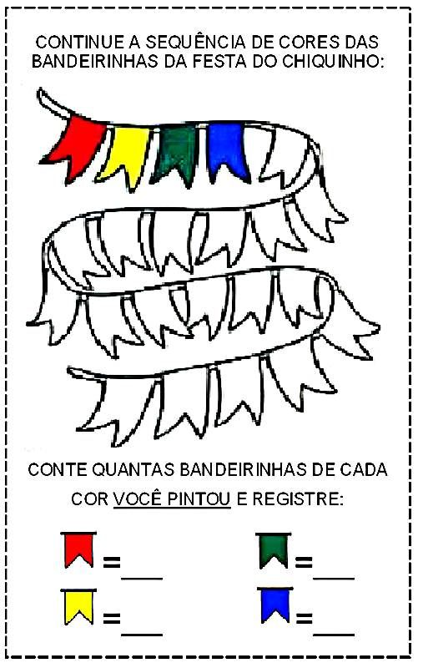Atividade retirada da internet.
Nome: | Data:
Professora: | Escola:

Orientação:
1- Ligue as pipocas até o carrinho com lápis preto de escrever;
2- Pintar as imagens do desenho com lápis de cor;
3-Pintar o número de pipocas que a criança ligou.
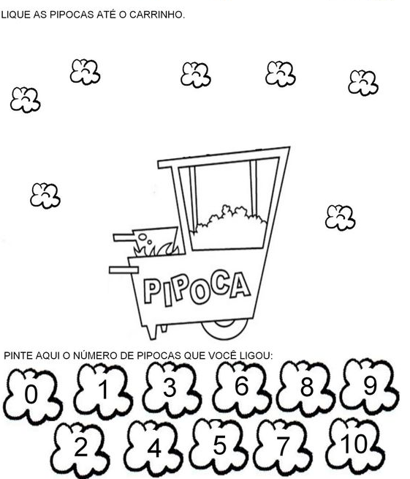
NOME: | DATA:
PROFESSORA: | Escola:

Orientação:
Pintar os milhos de amarelo;
Circular com o lápis vermelho o diferente.
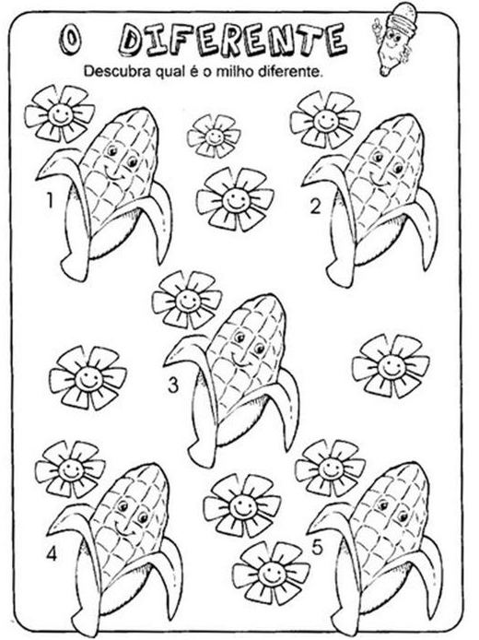

NOME: | DATA:
Professora; | ESCOLA;

- COLAR BOLINHAS DE PAPEL CREPOM AMARELO NO MILHO;
- PALHA BOLINHAS DE PAPEL CREPOM VERDE.

Orientação:
- Pintar as imagens;
- Colar na cartolina e recortar com tesoura sem ponta.
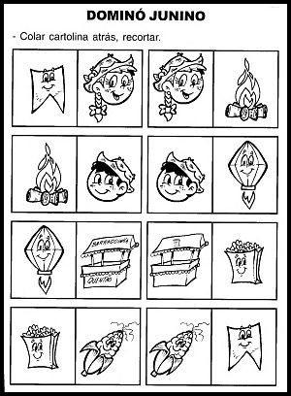

Atividades lúdicas:

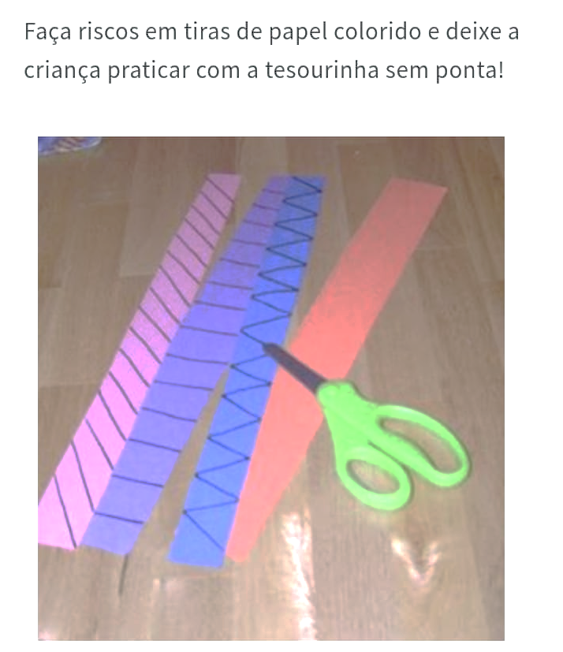

Labirinto de rolinho: jogo motor
Labirinto de rolinho é um jogo fácil de montar com as crianças em sala de aula ou em casa com seus filhos, mas é um jogo riquíssimo em objetivos. Este jogo com caixinha serve para crianças desde os 4 e 5 anos.
Materiais: Uma caixa de pizza e rolinhos de papéis higiênicos, uma bolinha (pode ser feita de papel) tinta a guache e cola; peça que pintem os rolinhos papéis higiênicos com tinta e espere secar e depois monte com eles, aí é só brincar.

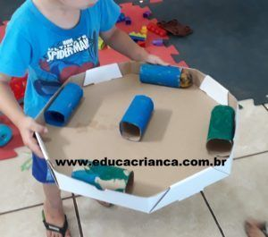
Brincadeira livre; deixá-los brincarem com seus brinquedos e jogos pedagógicos.
Recadinhos das educadoras:
Saudade de vocês. Beijos ❤

